２０２４年３月発行
せとコミュニティセンターだより
発行 福山市瀬戸交流館瀬戸コミュニティセンター
住所 福山市瀬戸町地頭分80－1
電話 （084）951－1809
E-mail：seto-community@city.fukuyama.hiroshima.jp

ピースメッセージ
「戦争のない 平和な未来をつくろう！」

展示「ウクライナから届いた戦禍の中の
子どもたちが描く平和への願い」

１ 期間 3月18日（月曜日）から 4月8日（月曜日）
２ 場所 瀬戸コミュニティセンター 図書室
３ 時間 9時から１７時
※土曜日，日曜日，祝日は開催していません。

ウクライナで幼児教育に関わっている先生から大庭三枝先生（福山市立大学）の所にメールで届いた子どもたちが描いた絵や写真をお借りして展示しています。
戦禍の中にいる子どもたちの心は深く傷ついています。
子どもたちの絵を見つめ，私たちができることを考え合いたいと思います。
●展示されている写真や絵の提供は，大庭三枝先生（福山市立大学）
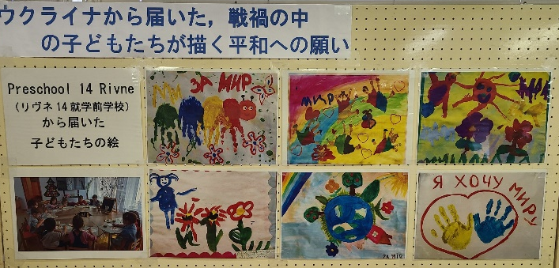

展示している絵の写真

初めて乗り物の絵を描きました。
それが「戦車」の絵でした。

